Демонстрационная контрольная работа
Инструкция по выполнению заданий итоговой контрольной работы
Итоговая контрольная работа – это возможность показать свои достижения в изучении информатики. На выполнение заданий дается 40 минут. В итоговой работе используются следующие типы заданий:
- задания с выбором верного ответа из нескольких предложенных
(задания № 8, 12, 5)
- задания с кратким ответом в виде одного слова (задания № 2, 7, 11, 17)
- задания на установление соответствия (задания № 1, 3, 4, 6, 10, 13, 15)
- задания, требующие развернутого ответа (задания 9, 14, 16)
Ответы на задания запиши в работе на отведенных для этого строчках. Если ты хочешь изменить ответ, то зачеркни его и запиши рядом новый. При выполнении работы не разрешается пользоваться учебными и справочными материалами. При необходимости можно пользоваться черновиками. Записи в черновике проверяться и оцениваться не будут. Советуем выполнять задания в том порядке, в котором они даны. Для экономии времени, пропускай задание, которое не удается выполнить сразу, и переходи к следующему. Постарайся выполнить как можно больше заданий.
Желаем успеха!

Итоговая проверочная работа по информатике
4 класс
Вариант № 1
Фамилия, имя _____________________________________
Задание 1. Объедини в группы виды информации (соедини стрелками). (4б)
Рассказ в книге
Рисунок
Раскат грома
Звонок
Пример по математике
Иллюстрация
Оценки в журнале
Звуки техники
Объявление в газете
Стихи в журнале
Фотография
Речь диктора

Числовая информация

Графическая информация

Текстовая информация

Звуковая информация

Задание 2. Заполни таблицу. (8б)

Событие | Органы чувств | Виды информации
Мальчик в темноте нащупывает выключатель и выключает свет | Кожа | Тактильная (осязательная)
Охотник по следам на снегу определяет, какой зверь пошел.
Дети любуются водопадом, который издает сильный шум.
Собака по запаху чувствует, что недалеко от нее кошка.
Девочка слушает учительницу и списывает с доски.

Задание 3. Соедини стрелкой только с тем, что считаешь правильным. (2б)
Средство хранения данных
Инструмент для использования данных

Средство передачи данных
Игрушка для игр и развлечений
Компьютер – это …

Система взаимосвязанных частей
Инструмент для обработки данных
Средство
общения

Задание 4. Соедини по смыслу (2б)
Прикладные программы |  | Обеспечивают работу компьютера
Инструментальные программы |  | Предназначены для создания новых программ
Системные программы |  | Помогают пользователю решать его задачи

Задание 5. Подчеркни, какие действия можно совершать с понятиями. (2б)

ОБОБЩЕНИЕ СЛОЖЕНИЕ ДЕЛЕНИЕ ВЫЧИТАНИЕ

Задание 6. Это схема обобщения понятия «собака». Нарисуй на схеме стрелки в нужном направлении. (1б)
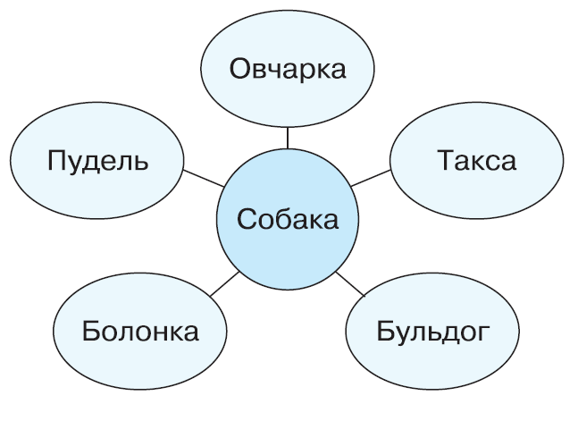
Задание 7. Назови отношение понятия 1 к понятию 2 (по образцу) (1б)

Понятие 1 | Отношение | Понятие 2
ЗНАК | РОД à ВИД | БУКВА
ТЕКСТОВЫЕ ДАННЫЕ |  | ДАННЫЕ

Задание 8. Отметь предложения, которые являются суждениями.(3б)
___ Очень вкусное яблоко
___ На улице идет дождь
___Компьютер – помощник человека при счете
___ Ура!
___ Я иду гулять
___ Сколько тебе лет?

Задание 9. Сделай заключение на основании посылок. (2б)
ПОСЫЛКА: Все буквы - знаки
ПОСЫЛКА: А является буквой

ЗАКЛЮЧЕНИЕ: _________________________________________

Задание 10. Отметь «Х» материальные модели, «V» - информационные. (2б)
___ фотография
___ скульптура
___ макет школы
___ карта мира
___ иллюстрация в учебнике
___ плюшевый мишка
___таблица

Задание 11. Рассмотри и дополни таблицу. (2б)
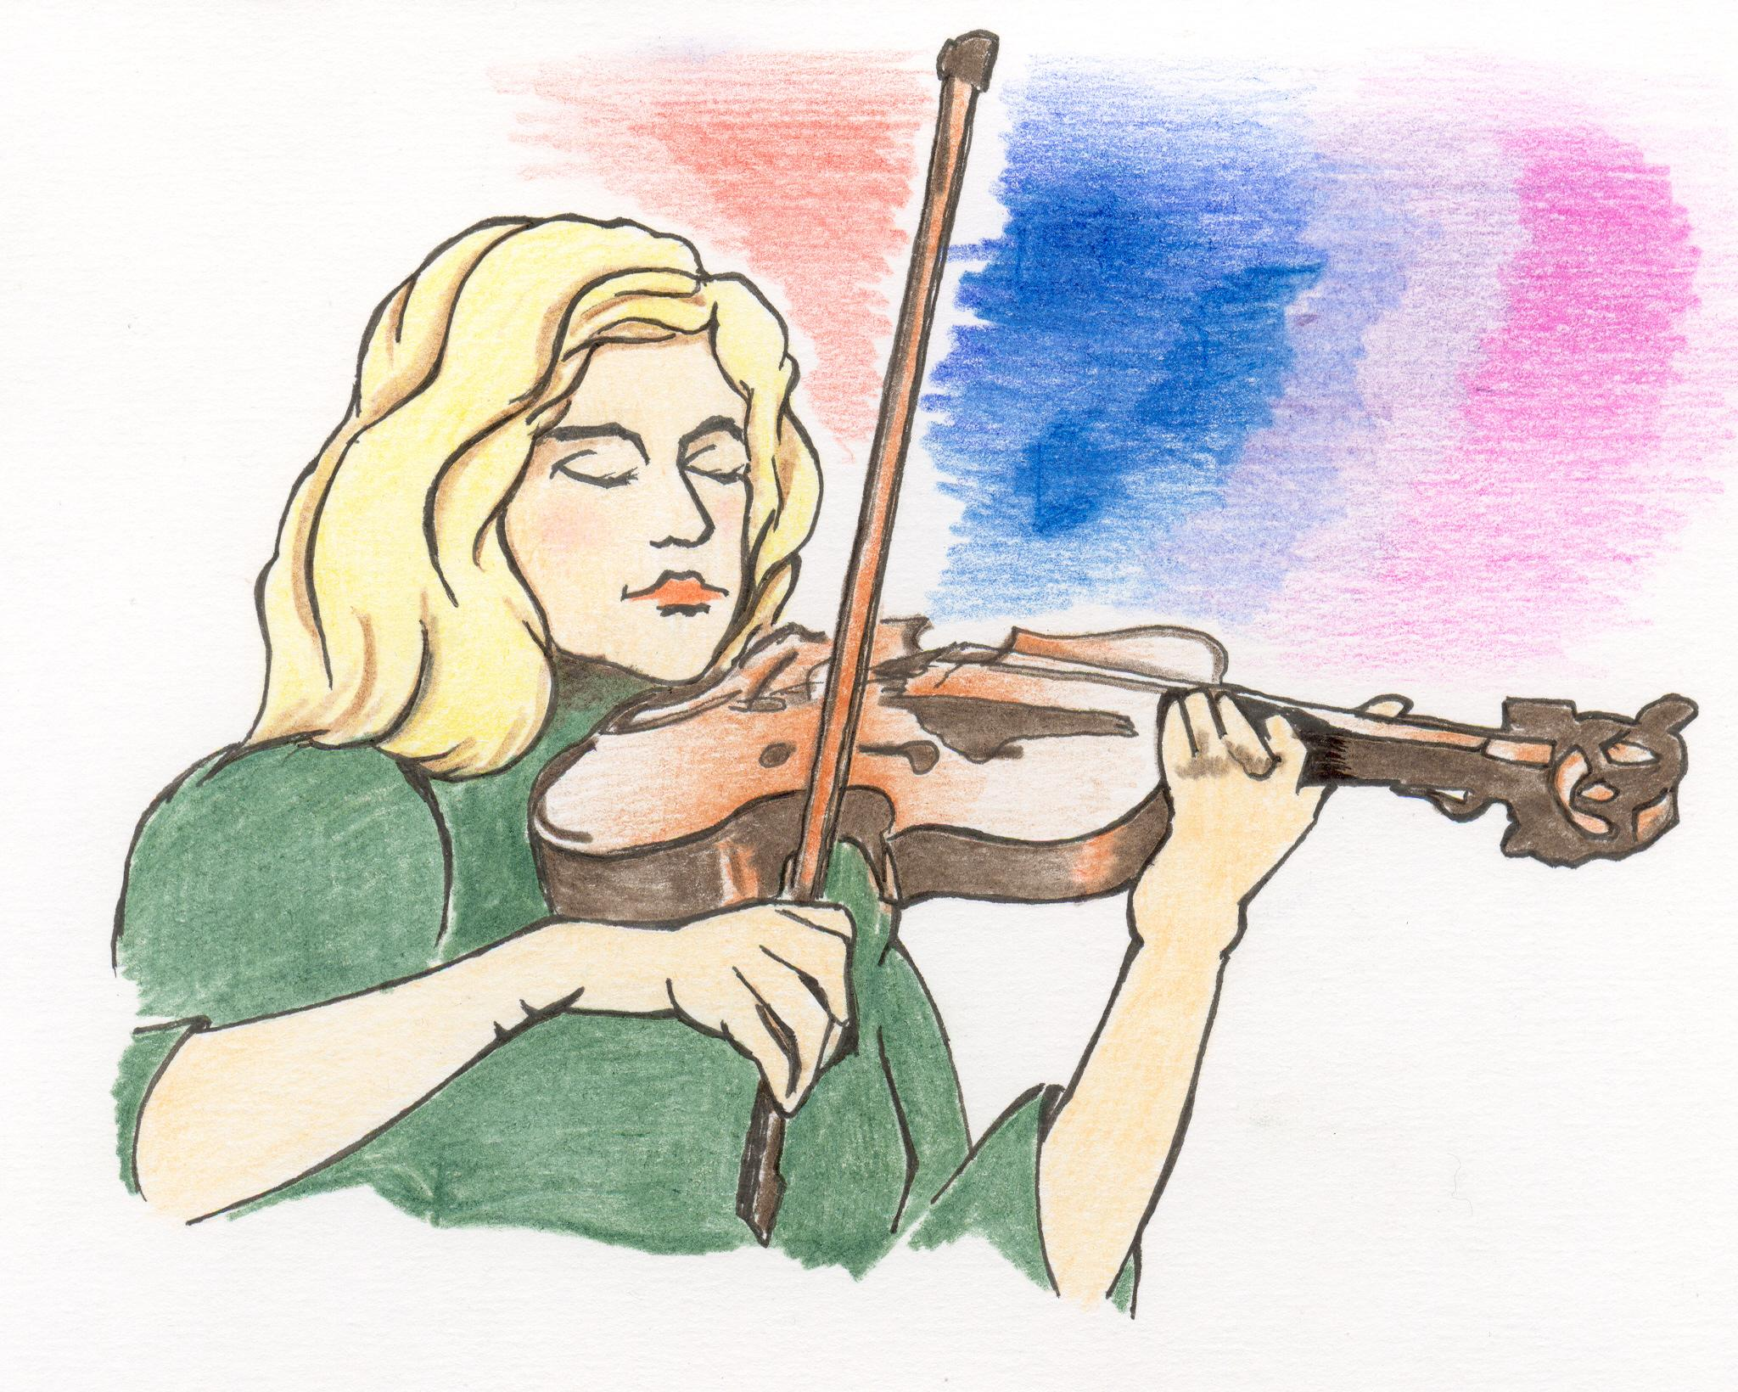
Средство управления
Результат управления

Задание 12. Подчеркни названия электронных устройств, с помощью которых можно передать информацию. (2б)
РАДИО ПРИНТЕР КОМПЬЮТЕР МЫШЬ КЛАВИАТУРА ТЕЛЕФОН ТV

Задание 13. Соедини стрелками по смыслу свойство информации и жизненную ситуацию. (2б)
Доступность |  | По телевизору показывают то, что соответствует действительности
Своевременность |  | Пришло сообщение на неизвестном языке
Достоверность |  | Сообщение пришло вовремя

Задание 14. Впиши нужное для ситуации:
Маша говорит медведю из короба: «Вижу-вижу, не садись на пенёк, не ешь пирожок». (3б)
Управляющий объект | ___________________________________________
Объект управления | ___________________________________________
Цель управления | ________________________________________  ___________________________________________  ___________________________________________

Задание 15. Пронумеруй действия по порядку. (2б)
___ Изготовить модель по эскизу
___ Назвать существенные свойства с точки зрения цели моделирования
___ Определить цель создания модели
___ Выбрать материал для изготовления модели
___ Создать эскиз модели
Задание 16. Что ты видишь? (ненужное зачеркни). (3б)
дом графическая модель

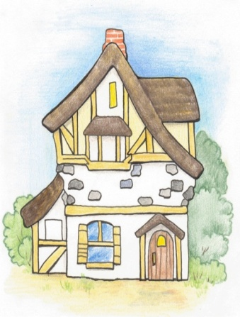

Как, по твоему мнению, какая была цель моделирования, то есть создания этой графической моделей (вставь пропущенные слова и отметь нужное)
- сохранить информацию об _________________;
- передать собранную _____________________ об объекте (солнечной системе, носителях информации) детям;
- показать, как будет выглядеть __________, которого еще нет;
- изучить или испытать на модели работу __________________, который испытывать и изучать или опасно, или дорого.

Задание 17. Заполни схемы. Воспользуйся словами для справки, выбери нужные слова. (4б)
Виды алгоритмов по последовательности исполнения шагов
-
-

Виды алгоритмов по способу записи
-
-

Слова для справок: текстовый, внешний, графический, линейный, внутренний, числовой, с ветвлением.

Итого 45 баллов

Итоговая проверочная работа по информатике
4 класс
Вариант № 2
Фамилия, имя _____________________________________
Задание 1. Объедини в группы виды информации (соедини стрелками). (4б)
Сказка в книге
Картина
Лай собаки
Звонок на перемену
Оценка в журнале
Фотография
Номер дома
Звук автомобиля
Сочинение в тетради
Рассказ в газете
Иллюстрация в книге
Речь учителя

Числовая информация

Текстовая информация

Графическая информация

Звуковая информация

Задание 2. Заполни таблицу. (8б)

Событие | Органы чувств | Виды информации
Мальчик в темноте нащупывает выключатель и выключает свет | Кожа | Тактильная (осязательная)
Катя смотрит телевизор.

Дима услышал, что залаяла собака и выглянул в окно.
Света подходя к дому почувствовала, что мама жарит котлеты.
Мальчик слушает учителя и списывает слова из учебника.

Задание 3. Соедини стрелкой только с тем, что считаешь правильным. (2б)
Средство передачи данных

Средство
общения

Средство хранения данных
Инструмент для обработки данных

Компьютер – это …

Система взаимосвязанных частей
Игрушка для игр и развлечений
Инструмент для использования данных

Задание 4. Соедини по смыслу (2б)
Инструментальные программы |  | Обеспечивают работу компьютера
Прикладные программы |  | Помогают пользователю решать его задачи
Системные программы |  | Предназначены для создания новых программ

Задание 5. Подчеркни, какие действия можно совершать с понятиями. (2б)

ОБОБЩЕНИЕ ДЕЛЕНИЕ СЛОЖЕНИЕ ВЫЧИТАНИЕ

Задание 6. Это схема деления понятия «собака». Нарисуй на схеме стрелки в нужном направлении. (1б)
Задание 7. Назови отношение понятия 1 к понятию 2 (по образцу) (1б)

Понятие 1 | Отношение | Понятие 2
ЗНАК | РОД à ВИД | БУКВА
Буква А |  | Гласные буквы

Задание 8. Отметь предложения, которые являются суждениями. (3б)
___Сегодня очень плохая погода.
___Клавиатура – это устройство ввода.
___Компьютер – электронное устройство.
___ Каникулы!
___ Радуга состоит из 7 цветов
___ Как тебя зовут?

Задание 9. Сделай заключение на основании посылок. (2б)
ПОСЫЛКА: Все цифры - знаки
ПОСЫЛКА: 8 является цифрой

ЗАКЛЮЧЕНИЕ: _________________________________________

Задание 10. Отметь «Х» материальные модели, «V» - информационные. (2б)
___ схема
___ макет здания
___ скульптура А.С. Пушкина
___ таблица
___ иллюстрация в учебнике
___ кукла Барби
___карта

Задание 11. Рассмотри и дополни таблицу. (2б)

Средство управления
Результат управления

Задание 12. Подчеркни названия электронных устройств, с помощью которых можно передать информацию. (2б)
РАДИО ПРИНТЕР МЫШЬ ПЛАНШЕТ МОНИТОР РАЦИЯ ТV

Задание 13. Соедини стрелками по смыслу свойство информации и жизненную ситуацию. (2б)
Своевременность |  | По телевизору показывают то, что соответствует действительности
Достоверность |  | Пришло сообщение на неизвестном языке
Доступность |  | Сообщение пришло вовремя

Задание 14. Впиши нужное для ситуации:
Иван-Царевич говорит Избушке: «Избушка, избушка, повернись ко мне передом, к лесу задом!». (3б)
Управляющий объект | ___________________________________________
Объект управления | ___________________________________________
Цель управления | ________________________________________  ___________________________________________  ___________________________________________

Задание 15. Пронумеруй действия по порядку. (2б)
___ Определить цель создания модели
___ Выбрать материал для изготовления модели
___ Изготовить модель по эскизу
___ Назвать существенные свойства с точки зрения цели моделирования
___ Создать эскиз модели

Задание 16. Что ты видишь? (ненужное зачеркни). (3б)
Эйфелева башня графическая модель



Как, по твоему мнению, какая была цель моделирования, то есть создания этой графической моделей (вставь пропущенные слова и отметь нужное)
- сохранить информацию об _________________;
- передать собранную _____________________ об объекте (солнечной системе, носителях информации) детям;
- показать, как будет выглядеть __________, которого еще нет;
- изучить или испытать на модели работу __________________, который испытывать и изучать или опасно, или дорого.

Задание 17. Заполни схемы. Воспользуйся словами для справки, выбери нужные слова. (4б)
Виды алгоритмов по последовательности исполнения шагов
-
-

Виды алгоритмов по способу записи
-
-

Слова для справок: текстовый, внешний, графический, линейный, внутренний, числовой, с ветвлением.

Итого 45 баллов

Литература:
- Учебник «Информатика» (в 2 ч) 4 класс, Н.В. Матвеева и др. издательство Бином. Лаборатория знаний, 2012г
- Рабочая тетрадь (в 2ч) 4 класс, Н.В. Матвеева и др. издательство Бином. Лаборатория знаний, 2012г
- Методическое пособие для учителя, Н.В. Матвеева и др. издательство Бином. Лаборатория знаний, 2012г
- https://ru.pinterest.com/explore/
- http://pl-ukr.net/blog/kultura-ukra%D1%97nskogo-vitannya-ukra%D1%97nska-bez-pomilok.html

Проверочная работа представлена в 2-х вариантах. Оценивается баллами. С помощью баллов высчитывается качество выполнения работы в процентах.
Перевод процентов в оценки:
100% - 85% - «5»
84% - 65% - «4»
64% - 40% - «3»
Меньше 40% - «2»

